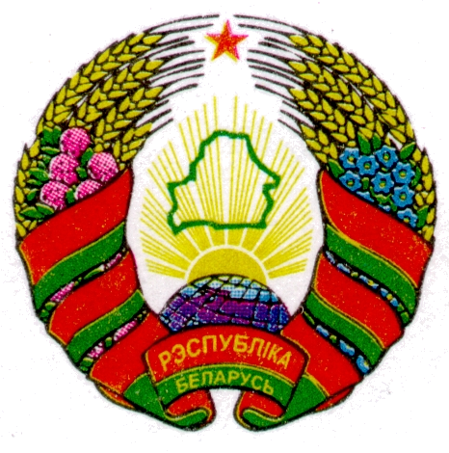
МАГІЛЕЎСКІ АБЛАСНЫ МОГИЛЕВСКИЙ ОБЛАСТНОЙ
ВЫКАНАЎЧЫ КАМІТЭТ ИСПОЛНИТЕЛЬНЫЙ КОМИТЕТ

ГОРАЦКІ РАЁННЫ ГОРЕЦКИЙ РАЙОННЫЙ
ВЫКАНАЎЧЫ КАМІТЭТ ИСПОЛНИТЕЛЬНЫЙ КОМИТЕТ

РАШЭННЕ РЕШЕНИЕ

04.09.2015 № 24-29
г.Горкі г. Горки

Об определении помещений для проведения встреч кандидатов в Президенты Республики Беларусь, их доверенных лиц с избирателями, а также для предвыборных собраний, организуемых избирателями

На основании статей 24, 45, 74 Избирательного кодекса Республики Беларусь по согласованию с Горецкой районной комиссией по выборам Президента Республики Беларусь Горецкий районный исполнительный комитет РЕШИЛ:
1. Определить следующие помещения на территории Горецкого района для проведения встреч кандидатов в Президенты Республики Беларусь, их доверенных лиц с избирателями, а также для предвыборных собраний, организуемых избирателями:
на территории г.Горки:
государственное учреждение образования «Детская вокально-хоровая школа искусств г.Горки»;
кинотеатр «Крынiца»;
Дворец культуры учреждения образования «Белорусская государственная сельскохозяйственная академия»;
зал заседаний Горецкого районного потребительского общества;
на территории Горецкого района - сельские дома культуры, клубы.
Помещения, определенные в части первой настоящего пункта, предоставляются кандидатам в Президенты Республики Беларусь на равных условиях в порядке очередности поступления заявлений в Горецкую районную комиссию по выборам Президента Республики Беларусь.
Кандидаты в Президенты Республики Беларусь вправе за счет средств собственного избирательного фонда арендовать здания и помещения для проведения встреч с избирателями.
2. Встречи кандидатов в Президенты Республики Беларусь, их доверенных лиц с избирателями проводить в нерабочее время.
3. Контроль за выполнением настоящего решения возложить на заместителя председателя Горецкого районного исполнительного комитета Браницкую С.М., начальника отдела организационно-кадровой работы Горецкого районного исполнительного комитета Дубровину Т.М., начальника отдела внутренних дел Горецкого районного исполнительного комитета Деменского М.П.

Председатель В.В.Пискижев

Управляющий делами Н.Н.Ковалева

